周长与面积（一）
一、填空。
1、长方形和正方形都有（ ）条边，（ ）个角都是（ ）角。长方形有（ ）条对称轴，正方形有（ ）条对称轴。
2、边长为5厘米的正方形，周长是（ ）厘米，面积是（ ）平方厘米。
3、一个长为15分米的长方形的面积是75平方分米，它的宽是（ ）分米。
4、 （ ）m²=2hm² 50m²=( )dm² 30km=( )m
2m²=( )dm²=( )cm² 600000m²=( )hm² 400cm=( )m
5、用3个边长1分米的正方形拼成一个长方形，长方形面积是（ ），是原来正方形面积的（ ）倍；长方形周长是（ ），是原来正方形周长的（ ）倍。
6、兔子每小时可跑36（ ），王老师的手帕面积约6（ ）
数学书封面的面积约500（ ），运动场的面积约1.5（ ）
7、把下列几个名数按从小到大的顺序排列。
3平方千米 10000平方厘米 200公顷 5000平方米
（ ）＜（ ）＜（ ）＜（ ）
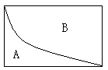
8、用两条20cm的铁丝分别围成一个长方形和一个正方形，围成的（ ）的面积大，面积是（ ）平方厘米。
9、右图中A和B两部分的（ ）相等，（ ）不相等。
10、笑笑从一张长20厘米，宽16厘米的长方形纸上剪下一个最大的正方形，正方形的面积是（ ）平方厘米，剪掉的长方形的面积是（ ）平方厘米。
11、淘气用24厘米长的铁丝围了一个宽是2厘米的长方形框架，这个框架的面积是（ ）。
二、判断。
1、边长是4厘米的正方形的周长和面积相等。 （ ）
2、4个1平方分米的正方形拼成1个图形，它的面积一定是4平方分米。 （ ）
3、相邻两个面积单位间的进率都是100。 （ ）
4、把长5分米宽1分米的长方形平均切成5个小正方形，每个小正方形的面积和周长都是原来长方形的五分之一。 （ ）
5、至少要用4个小正方形才能拼成一个大正方形；至少要用8根同样长的小棒才能围成一个长方形，至少要用8个小正方体才能拼成一个大正方体。 （ ）
6、我国的领土面积是960万公顷。（ ）
周长与面积（二）
一、看图计算。
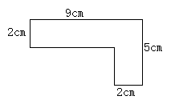
（1）计算长方形的周长和面积。 （2）计算图形的周长和面积

4dm

6dm

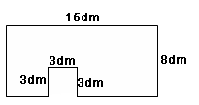
（3）计算面积 （4）计算面积（单位：m）
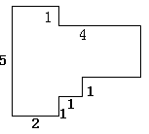

二、铺地砖
1、李阿姨家的客厅铺的是边长5分米的地砖，一共铺了80块。客厅有多大？

如果改用长8分米宽5分米的长方形地砖铺，需要多少块？

2、厨房地面长3米宽2米。如果用边长是2分米的地砖铺地，铺满需要多少块？

